**Практическая работа 3.6**

**Динамическое изменение фрагментов**

**Задание**

Создать приложение с двумя фрагментами: «Списком цветов» и «Цветным View». Выбор в списке приведет к смене второго фрагмента.

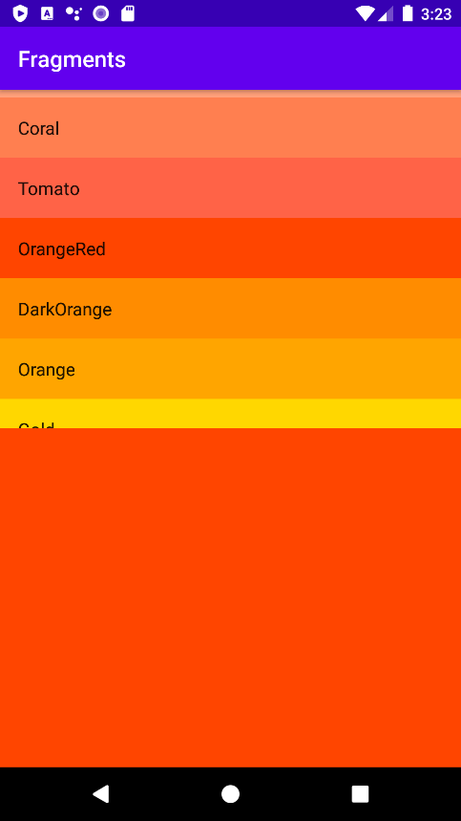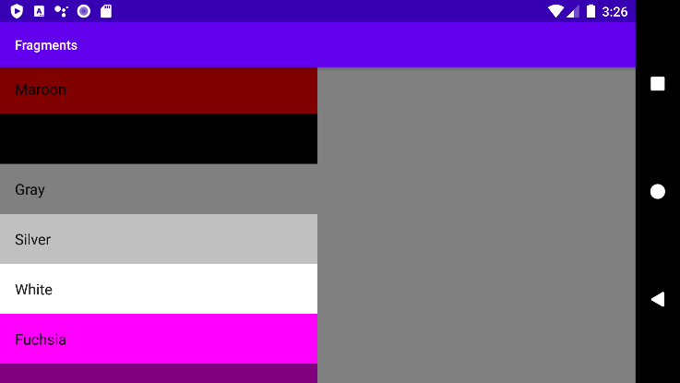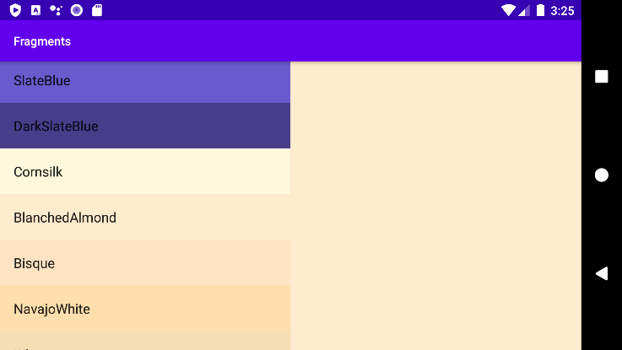***Примеры интерфейса, удовлетворяющего техническому заданию***

**Техническое задание**

Приложение должно реализовывать именно работу с фрагментами c именами классов ColorListFragment и ColoredFragment, интерфейс которого состоит из единственного View c фоном соответствующего цвета.

Список цветов нужно взять из файла color_items.xml, который расположить в папке res/values.

***Интерфейс***

1. Интерфейс приложения должен состоять из одной Activity. Имя класса Activity должно быть MainActivity. Корневым элементом интерфейса должен быть макет LinearLayout с вертикальным расположением дочерних элементов в портретном режиме и горизонтальным в ландшафтном. Макет должен содержать элементы интерфейса, перечисленные в таблице 1.

Таблица 1. Перечень элементов интерфейса приложения

|  |  |  |  |  |  |
| --- | --- | --- | --- | --- | --- |
| **№** | **View** | **id** | **Ширина** | **Высота** | **Другие свойства** |
|  | FrameLayout | fragment1 | В зависимости от расположения устройства (см. скриншоты) | В зависимости от расположения устройства (см. скриншоты) | В него следует помещать один фрагмент |
|  | FrameLayout | fragment2 | В зависимости от расположения устройства (см. скриншоты) | В зависимости от расположения устройства (см. скриншоты) | В него следует помещать другой фрагмент |

1. Название приложения должно быть «Fragments» (без кавычек).
2. Первым (верхним или левым) должен быть фрагмент со списком. Второй фрагмент должен быть белым.
3. Приложение должно корректно обрабатывать изменение конфигурации устройства

***Функционал***

При выборе элемента списка должен устанавливаться соответствующий цвет второго фрагмента.